

МIНIСТЕРСТВО ОСВIТИ І НАУКИ УКРАЇНИ
НАЦІОНАЛЬНИЙ ТЕХНІЧНИЙ УНІВЕРСИТЕТ УКРАЇНИ
“КИЇВСЬКИЙ ПОЛІТЕХНІЧНИЙ ІНСТИТУТ
ІМЕНІ ІГОРЯ СІКОРСЬКОГО”

Факультет прикладної математики
Кафедра програмного забезпечення комп’ютерних систем

Лабораторна робота № 3
з дисципліни “ Основи веб програмування ”
тема “Створення, стилізація та публікація статичних веб-документів”

Виконав(ла)  студент(ка) II курсу  групи КП-73  Мороз Михайло Володимирович  (прізвище, ім’я, по батькові)  варіант № 13 |  | Перевірив  “____” “____________” 20___ р.  викладач  Гадиняк Руслан Анатолійович  (прізвище, ім’я, по батькові)

Київ 2018

Мета роботи
Навчитись створювати простий веб-сервер, що надає доступ до статичних документів.
Ознайомитись із шаблонізаторами веб-сторінок для генерації контенту.

Постановка завдання
Створити простий веб-сервер за допомогою фреймворку ExpressJS.
  - Налаштувати у сервері шлях для отримання статичних файлів із директорії public (див. Додатки). В результаті, якщо сервер запущений на порті 3000, у браузері має стати доступний файл стилю по шляху http://localhost:3000/stylesheets/style.css та всі інші файли з дерева директорії public.
Оновити у HTML-сторінках URL-шляхи до CSS файлів та статичних зображень.
  - Реалізувати на сервері обробники запитів для отримання відповідних web-документів із директорії views. Наприклад:
GET
/ -> index.html
/users -> users.html
/users/1 -> users/1.html
/{entities} -> {entities}.html
/{entities}/1 -> {entities}/1.html
/about -> about.html
Для включення цієї можливості використайте код налаштування із Додатків
- Підключити до сервера моделі із ЛР№2.
- JSON API користувачів
  - Описати обробники GET запитів, що повертають список користувачів або одного користувача за ідентифікатором у форматі JSON (з відповідним Content-type):
/api/users -> [{User}, {User}]
/api/users/:id -> {User}
У випадку помилки (неіснування користувача з таким id) повертати HTTP код статуса 404.
- Шаблонізація документів
  - Параметризувати URL шляхи отримання сутностей за ідентифікатором в обробниках сервера:
/users/1, /users/2 -> /users/:id
/{entities}/1, /{entities}/2 -> /{entities}/:id
Якщо ористувач чи сутність з таким id не існує - повертати HTTP код статуса 404.
  - Виділити із HTML-сторінок ЛР№1 шаблони для вставки у них об’єктів моделей за допомогою обраного шаблонізатора (наприклад, Mustache). Повинні з'явитися наступні шаблони:
views/
index.mst
users.mst
user.mst
{entities}.mst
{entity}.mst
about.mst
  - Виділити 3 часткові шаблони і помістити їх у views/partials/:
    - head.mst - винести сюди все спільне з тегу head шаблонів
    - header.mst - винести спільну розмітку "шапки" із тегу body шаблонів
    - footer.mst - винести спільну розмітку "підвалу" із тегу body шаблонів
  - Включити часткові шаблони у всі інші шаблони.
  - Змінити двигун відображень з html на mustache та видалити лишні HTML-документи.

Тексти коду програм
Завдання 1.
app.js
const express = require('express');
const path = require('path');
const mustache = require('mustache-express');
const {User} = require('./models/user.js')
const {Track} = require('./models/track.js')
const fs = require('fs');
const app = express();

const viewsDir = path.join(__dirname, 'views');
app.engine('mst', mustache(path.join(viewsDir, 'partials')));
app.set("views", path.join(__dirname, 'views'));
app.set('view engine', 'mst');

User.setStoragePath("./data/users.json");
Track.setStoragePath("./data/tracks.json")

// will open public directory files for http requests
const publicPath = path.join(__dirname, "public");
app.use(express.static(publicPath));
app.get("/", function(req, res){
res.render('index');
});
app.get("/users", function(req, res){
const users = User.getAll();
res.render('users', {users : users});
});
app.get("/users/:id(\\d+)", function(req, res){
let id = Number(req.params.id);
let req_user = User.getById(id);
if(req_user) res.render("user",req_user);
else req.next();
});
app.get("/tracks", function(req, res){
const tracks = Track.getAll();
res.render('tracks', {tracks : tracks});
});
app.get("/tracks/:id(\\d+)", function(req, res){
let id = Number(req.params.id);
let req_track = Track.getById(id);
if(req_track) res.render("track", req_track);
else req.next();
});
app.get("/about", function(req, res){
res.render('about');
});

app.get("/api/users/:id(\\d+)", function(req, res){
let id = Number(req.params.id);
let req_user = User.getById(id);
if(req_user)res.json(req_user);
else res.sendStatus(404);
});
app.get("/api/users", function(req, res){
let users = User.getAll();
res.json(users);
});

app.use( function(req, res){
res.status(404);
res.render('error');
});

app.listen(3001, function() { console.log('Server is ready\n' + publicPath); });

Приклади результатів
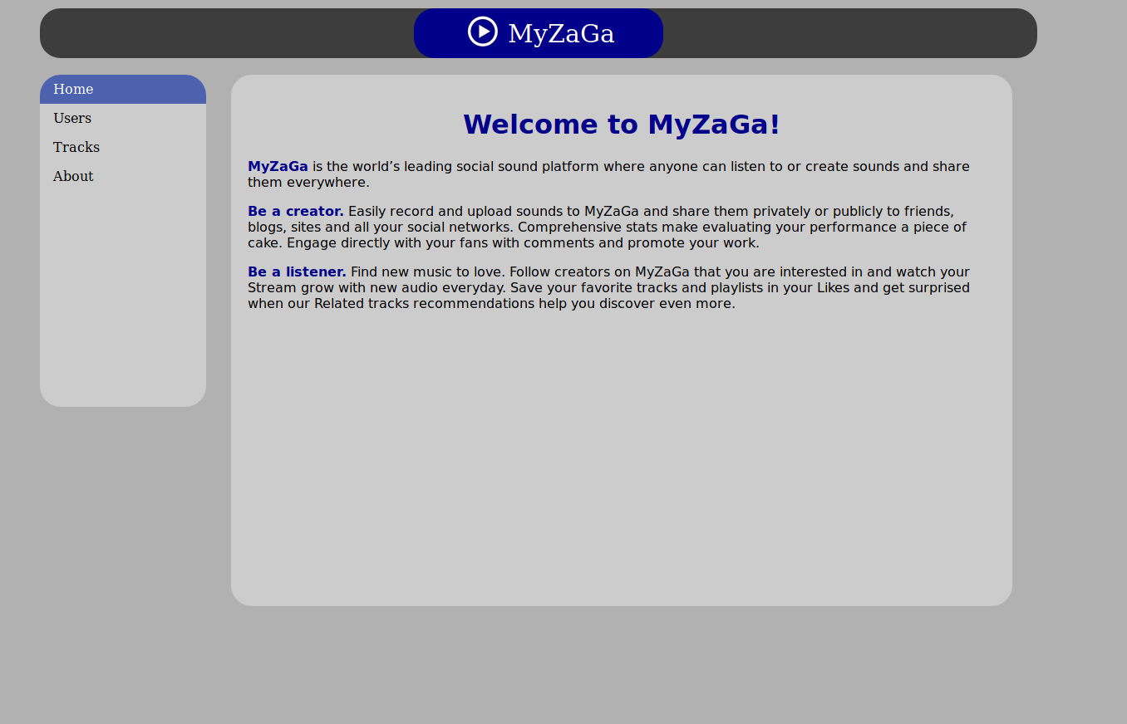
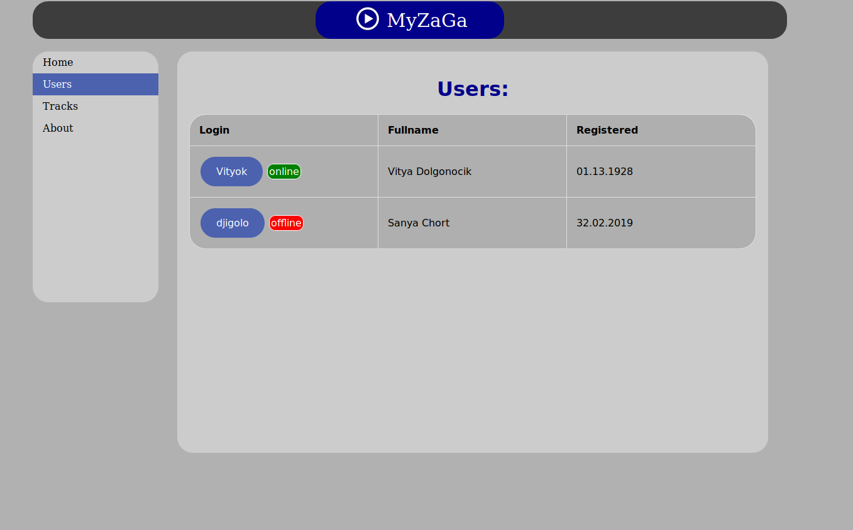
index.html

Таблиця користувачів.

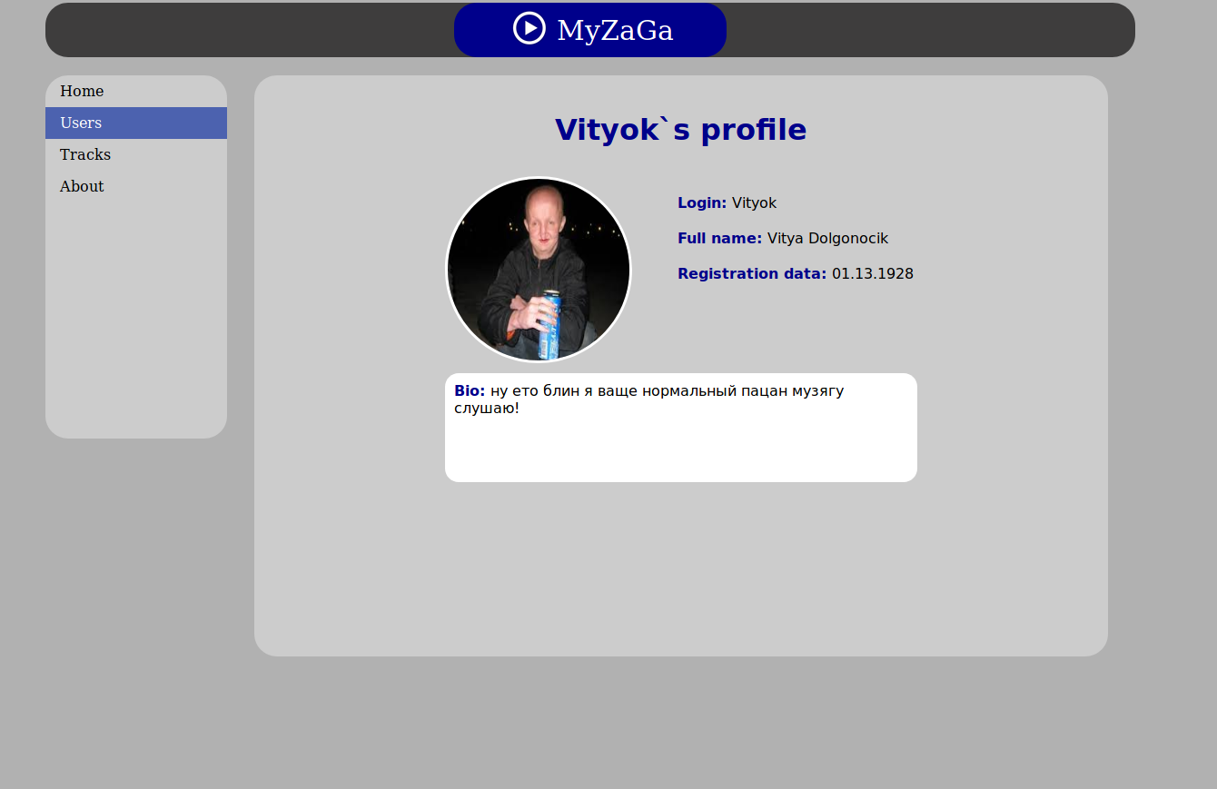
Сторінка користувача.
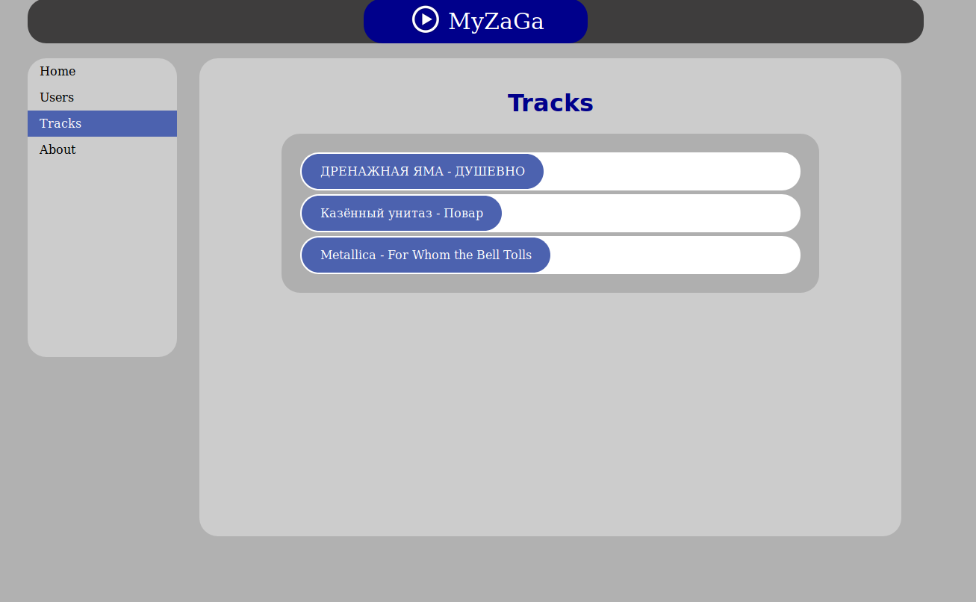
Список композицій.
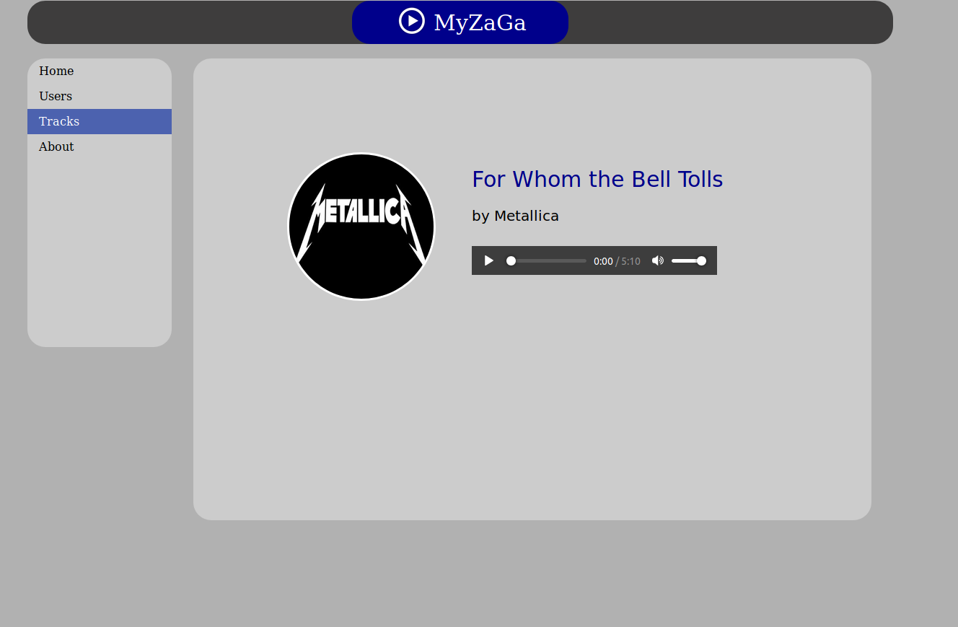
Сторінка композиції.

Висновки

Виконавши дану лабораторну роботу ознайомленно зі створевнням простого веб-серверу, що надає доступ до статичних документів.
Ознайомленно із шаблонізаторами веб-сторінок для генерації контенту.

